二〇一七年度新疆农业大学部门决算公开说明
第一部分 新疆农业大学概括
- 主要职能、机构设置及人员情况
（一）主要职能
我校是一所自治区重点建设的大学，是差额拨款的事业单位。学校已建设成为以农业学科为优势，以自然科学为主要学科领域，以应用学科为主要发展方向，以本科教育为主要办学层次，农、理、工、经、管、文、法多学科协调发展的教学型大学，办学规模占新疆全部本科教育的近10%，学校前身为新疆八一农学院，1995年4月21日经原国家教委批准，更名为新疆农业大学。
（二）机构设置
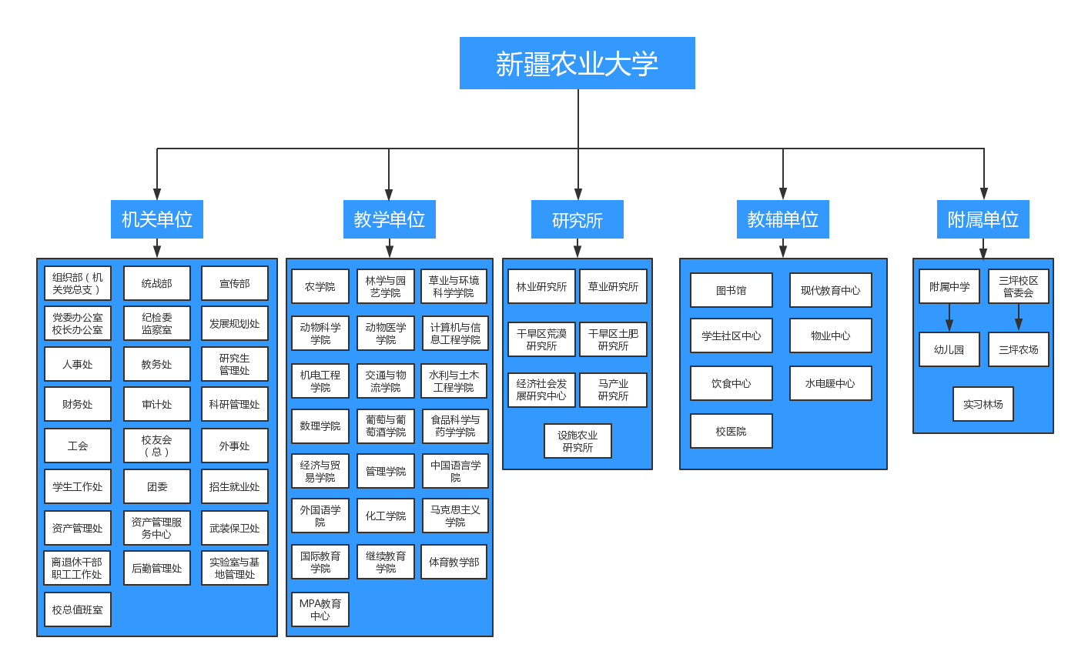
（三）人员情况
2017年末大学在职人员1556人，附属中学在职人员209人，离休人员17人。
- 部门决算单位构成
2017年我校纳入决算范围的独立核算单位共2个，为大学校本级和新疆农业大学附属中学。
第二部分 部门决算情况说明
- 部门收支总体情况
- 部门收入支出决算总体情况说明
1.大学
与上年度对比情况，包括增减绝对值与幅度，收入减少主要原因为学校申请财政专户管理资金较少，支出增加主要原因为“访惠聚”工作人员南疆工作补贴及南疆学前双语教育支教经费数量增加。

图1 收入、支出与上年决算对比
与年初预算相比情况，
图2 收入、支出与年初预算对比
2.附属中学
与上年度对比情况，收入增加主要原因在于增加了教职工工资的核拨和日常公用经费的核拨。支出增加主要原因为增加了幼教教师津补贴的开支以及教职工工资及津补贴的支出。
农大附中收支与上年对比表
单位：元
2016年 | 财政拨款 | 事业收入 | 其他收入 | 总收入 | 总支出
2050201
2050202 | 5167900 |  |  | 5167900 | 5157500
2050203 | 10962054 |  | 25897.78 | 10987951.78 | 12687360.07
2050204 | 16687382.19 | 2322300 |  | 19009682.19 | 19328491.38
2050299 | 7304800 |  |  | 7304800 | 5488016.56
2059999 | 12000 |  |  | 12000 | 12000
2080505 | 5668467.03 |  |  | 5668467.03 | 5668467.03
2080506 |  |  |  | 0
合计 | 45802603.22 | 2322300 | 25897.78 | 48150801 | 48341835.04
2017年 | 财政拨款 | 事业收入 | 其他收入 | 总收入 | 总支出
2050201 | 1530000 |  |  | 1530000 | 1070000
2050202 | 5797800 |  | 617450 | 6415250 | 6425650
2050203 | 11261900 |  | 43626.88 | 11305526.88 | 11305526.88
2050204 | 21684486 | 1121500 |  | 22805986 | 29067633.39
2050299 | 5077900 |  |  | 5077900 | 5553810.53
2059999 | 24000 |  |  | 24000
2080505 | 3657900 |  |  | 3657900 | 3657900
2080506 | 199081.04 |  |  | 199081.04 | 199081.04
合计 | 49233067.04 | 1121500 | 661076.88 | 51015643.92 | 57279601.84
增减情况 | 财政拨款 | 事业收入 | 其他收入 | 总收入 | 总支出
2050201 | 1530000 | 0 | 0 | 1530000 | 1070000
2050202 | 629900 | 0 | 617450 | 1247350 | 1268150
2050203 | 299846 | 0 | 17729.1 | 317575.1 | -1381833.19
2050204 | 4997103.81 | -1200800 | 0 | 3796303.81 | 9739142.01
2050299 | -2226900 | 0 | 0 | -2226900 | 65793.97
2059999 | 12000 | 0 | 0 | 12000 | -12000
2080505 | -2010567.03 | 0 | 0 | -2010567.03 | -2010567.03
2080506 | 199081.04 | 0 | 0 | 199081.04 | 199081.04
合计 | 3430463.82 | -1200800 | 635179.1 | 2864842.92 | 8937766.8
与预算相比，
- 小学教育经费收支预、决算差异情况
单位：万元
收入 | 预算 | 决算 | 完成预算比例% | 支出 | 预算 | 决算 | 完成预算比例%
财政  拨款 | 579.78 | 579.78 | 100% | 工资福利支出 | 389.25 | 389.25 | 67.14%
 |  |  |  | 商品服务支出 | 102.4 | 102.4 | 17.66%
 |  |  |  | 对个人和家庭的补助 | 88.13 | 89.17 | 15.20%
其他收入 |  | 61.75 |  | 项目支出 |  | 61.75
合计 | 579.78 | 579.78 | 100% |  | 579.78 | 642.57 | 100%
- 初中教育经费收支预、决算差异情况
单位：万元
收入 | 预算 | 决算 | 完成预算比例% | 支出 | 预算 | 决算 | 完成预算比例%
财政  拨款 | 1126.19 | 1126.19 | 100% | 工资福利支出 | 844.95 | 844.95 | 75.03%
其他  收入 |  | 4.36 |  | 商品服务支出 | 120.54 | 120.54 | 10.70%
 |  |  |  | 对个人和家庭的补助 | 160.7 | 160.7 | 14.27%
 |  |  |  | 项目支出 |  | 4.36
合计 | 1126.19 | 1130.55 | 100% |  | 1126.19 | 1130.55 | 100%

c.高中教育经费收支预、决算差异情况
单位：万元
收入 | 预算 | 决算 | 完成预算比例% | 支出 | 预算 | 决算 | 完成预算比例%
财政  拨款 | 1156.69 | 2168.45 | 187.47% | 工资福利支出 | 959.55 | 1323.16 | 137.89%
事业  收入 | 250 | 112.15 | 44.86% | 商品服务支出 | 72.57 | 61.98 | 85.41%
 |  |  |  | 对个人和家庭的补助 | 124.57 | 169.8 | 136.31%
 |  |  |  | 项目支出 | 250 | 1352.54 | 541%
合计 | 1406.69 | 2280.60 | 162.13% |  | 1406.69 | 2906.76 | 206.64%
- 部门财政拨款收支情况
（一）财政拨款收支总体情况说明
- 大学
2017年本年财政拨款收入37600.95万元，与上年相比， 减少10177.8万元，降低21%，减少主要原因为高等教育拨款减少。财政拨款支出50641.24万元，与上年相比，增加2891.98万元，增长6%。其中：基本支出21319.92万元，项目支出29321.32万元。增长主要原因为高等教育款支出增加。财政拨款结转6725.73万元，与上年相比，减少13040.3万元，降低66%。减少主要原因为2017年加大往年资金支出力度，减少存量资金。
- 附中
2017年本年财政拨款收入4923.31万元，与上年相比， 增加343.05万元，增长7%，增加主要原因为高中教育款和学前教育款增加。财政拨款支出5370.94万元，与上年相比，增加824.3万元，增长18%。其中：基本支出3645.89万元，项目支出1725.05万元。增长主要原因为高中教育款和学前教育款支出增加。财政拨款结转204.79万元，与上年相比，减少447.64万元，降低69%。减少主要原因为2017年加大往年资金支出力度，减少存量资金。
（二）一般公共预算支出决算情况说明
1.大学
2017年一般公共预算财政拨款支出50641.24万元，支出情况详见第四部分部门决算报表-大学《一般公共预算财政拨款支出决算明细表》。
2.附中
2017年一般公共预算财政拨款支出5370.94万元，支出情况详见第四部分部门决算报表-附中《一般公共预算财政拨款支出决算明细表》。
三、部门结转结余情况
（一）大学
年末结转39808.04万元，与上年相比，减少29419.87万元，降低42%。
（二）附中
年末结转229.68万元，与上年相比，减少626.4万元，降低73%。
四、一般公共预算“三公”经费支出情况
无。
五、机关运行经费支出情况
2017年新疆农业大学机关运行经费1008.02万元，比上年增加196.89万元，增长25%，主要原因是行政人员经费增加。
六、政府采购情况
详见第四部分部门决算报表-大学《政府采购情况表》
第三部分 专业名词解释
财政拨款收入：指同级财政当年拨付的资金。
上级补助收入：指事业单位从主管部门和上级单位取得的非财政补助收入。
事业收入：指事业单位开展专业业务活动及其辅助活动所取得的收入。
经营收入：指事业单位在专业业务活动及其辅助活动之外开展非独立核算经营活动取得的收入。
附属单位上缴收入：指事业单位附属的独立核算单位按有关规定上交的收入。
其他收入：指除上述“财政拨款收入”、“事业收入”、“经营收入”、“附属单位上缴收入”等之外取得的收入。
用事业基金弥补收支差额：指事业单位在当年的“财政拨款收入”、“财政拨款结转和结余资金”、“事业收入”、“事业单位经营收入”、“其他收入”不足安排当年支出的情况下，使用以前年度积累的事业基金（即事业单位当年收支相抵后按国家规定提取、用于弥补以后年度收支差额的基金）弥补本年度收支缺口的资金。
上年结转和结余：指以前年度支出预算因客观条件变化未执行完毕、结转到本年度按有关规定继续使用的资金，既包括财政拨款结转和结余，也包括事业收入、经营收入、其他收入的结转和结余。
结余分配：反映单位当年结余的分配情况。
年末结转和结余：指本年度或以前年度预算安排、因客观条件发生变化无法按原计划实施，需要延迟到以后年度按有关规定继续使用的资金，既包括财政拨款结转和结余，也包括事业收入、经营收入、其他收入的结转和结余。
基本支出：指为保障机构正常运转、完成日常工作任务而发生的人员支出和公用支出。
项目支出：指在基本支出之外为完成特定行政任务和事业发展目标所发生的支出。
经营支出：指事业单位在专项业务活动及其辅助活动之外开展非独立核算经营活动发生的支出。
对附属单位补助支出：指事业单位发生的用非财政预算资金对附属单位的补助支出。
“三公”经费：指用一般公共预算财政拨款安排的因公出国（境）费、公务用车购置及运行费和公务接待费。其中，因公出国（境）费反映单位公务出国（境）的住宿费、旅费、伙食补助费、杂费、培训费等支出；公务用车购置及运行费反映单位公务用车购置费及租用费、燃料费、维修费、过路过桥费、保险费、安全奖励费用等支出；公务接待费反映单位按规定开支的各类公务接待（含外宾接待）支出。
机关运行经费：为保障行政单位（含参照公务员法管理的事业单位）运行用于购买货物和服务的各项资金，包括办公及印刷费、邮电费、差旅费、会议费、福利费、日常维修费、专用材料及一般设备购置费、办公用房水电费、办公用房取暖费、办公用房物业管理费、公务用车运行维护费以及其他费用。
第四部分 部门决算报表
一、新疆农业大学（校本级）
二、新疆农业大学附属中学

